Консультация на тему:
«Масленица самый яркий праздник»
Подготовила: воспитатель
Пшеничная И.А.

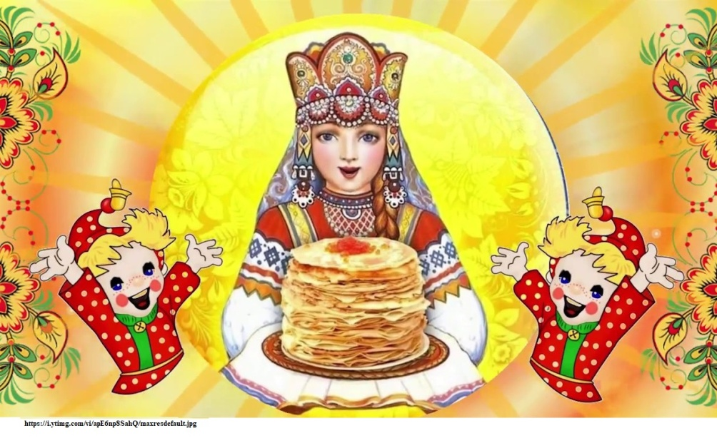

Важная задача родителей и педагогов детского сада — с раннего возраста приобщать детей к русским национальным традициям, неотъемлемой частью которых являются народные праздники. Ведь это время отдыха, ощущения радости и полноты жизни, веками отработанный способ единения людей.
Празднование Масленицы длится семь дней, каждый из которых имеет свое назначение и особый смысл. Праздник Масленица – это всегда шумные развлечения, гулянья, старинные обряды, а главное – встречи с родными, гостеприимство, подарки и вкусные угощенья на столе.
Масленица, Масленица, Дай блинком полакомиться
Прогони от нас метели, Прокати на карусели.
Растопи холодный лёд, Пусть весна скорей придёт!
Масленица это один из самых ярких, веселых, шумных и незабываемых праздников в году. Обычно дети принимают участие в масленичных гуляниях, развлечениях, но мало кто из них может объяснить смысл происходящего. В интересах развития ребенка, расширения его кругозора родители могут рассказать много любопытного о масленице.
Масленица это праздник, который отмечали еще наши бабушки и прабабушки, то есть появился он давно. В масленичную неделю провожали зиму и встречали весну. Понаблюдайте вместе с ребенком за изменениями природы и найдите признаки, которые свидетельствовали бы о приближении весны: раньше встает солнце, которое понемногу начинает пригревать, начали щебетать птицы.
Детям будет интересно узнать, что главным символом Масленицы считаются блины. В древности они олицетворяли собой солнце — такие же круглые, жёлтые и горячие. Люди верили, что вместе с блином они поглощают частицу солнечного тепла и могущества, которое даёт жизнь и силы всему живому на земле.
Испеките вместе с ребенком блины, это главное угощение в масленицу. Спросите, на что похож блин. Возможно, малыш сам догадается, что блин символизирует солнце. Если ему трудно будет ответить на данный вопрос, помогите наводящими вопросами. Попробуйте блины и со сметаной, и с вареньем, и со сгущенкой. «Блин не клин, живота не расколет».
Обычаи и традиции:
Встреча Масленицы является символом прихода весны и тепла.
Наши предки отмечали Масленицу целую неделю: первые три дня носили название Узкая Масленица, а последние четыре дня – Широкая Масленица. В начале недели разрешалось заниматься хозяйством, а во время празднования Масленицы все дела нужно было отложить.
